___________________________________________________________________
项目管理计划
___________________________________________________________________

XX有限公司

2014年4月
文档维护说明
修订历史
当前版本 |  | 本版日期

版本号 | 修订日期 | 修订人 | 变更内容 | 备注
审批
本文档经如下人员审批
 | 签名(Signature) | 日期(Date)
 | 签名(Signature) | 日期(Date)
 | 签名(Signature) | 日期(Date)
 | 签名(Signature) | 日期(Date)
分发
本文档已被分发到如下人员
姓名 | 职务

目 录
1 概述 5
1.1 文档说明 5
1.2 预期读者 5
1.3 项目管理计划的更新和维护 5
1.4 参考文档 5
2 项目背景说明 6
3 项目目标和范围 6
3.1 项目目标 6
3.2 项目范围 6
4 项目组织结构 6
4.1 项目组织结构 6
4.2 项目主要角色和职责说明 7
4.3 项目各小组职责说明 7
5 项目进度管理办法 7
5.1 进度计划管理办法 8
5.2 项目主进度计划 8
5.3 子项目详细进度计划 8
5.4 各任务组周计划 9
5.5 进度计划的细化、更新与维护 9
5.6 进度的跟踪与监控 9
6 项目沟通管理 9
6.1 会议管理计划 9
6.2 项目检查和汇报制度 13
7 项目风险管理 16
7.1 项目风险管理负责人 17
7.2 项目风险的识别和应对策略制定 17
7.3 项目风险的跟踪和监控 17
7.4 风险跟踪表 17
8 项目质量管理 17
附录一、项目主进度计划（主控点，EXCEL格式） 19
附录三、任务组周计划模板 19
附录四、问题和风险跟踪表模板 19

概述

文档说明
本文档为XXX系统项目管理计划，本计划的主要目的是通过本方案明确本项目的项目管理体系。方案的主要内容包括：明确项目的目标及工作范围，明确项目的组织结构和人员分工，确立项目的沟通环境，确立项目进度管理方法，明确项目跟踪和监控方式，建立项目的风险管理体系，明确项目的主要流程和规范等。本方案将作为本项目的项目管理依据。

预期读者
- 项目主管领导
- 项目管理人员
- 其他相关人员

项目管理计划的更新和维护
由项目经理负责项目管理方案的更新和维护。为保持项目管理体系的稳定性，除项目初期，一般情况下，项目管理方案的更新及新版本发布间隔不短于一个月。

参考文档

项目背景说明

项目目标和范围

项目目标

项目范围

项目组织结构

项目组织结构
在总体上，将建立如下图所示的三层组织结构。

项目执行委员会将由高层管理人员组成，为项目管理办公室提供赞助、授权和领导支持，并负责就项目管理办公室层面无法解决的问题提供重大决策支持。
项目执行委员会包含高层领导负责为项目提供赞助，包括项目方向性指导、领导支持、战略决策。

项目管理办公室的职责是：
- 为项目集内各项目管理设立标准和规范
- 制定总体项目管理计划
- 项目整体实施情况跟踪和监控
- 整体项目资源协调
- 跨项目的工作协调
- 为项目集内各项目提供管理支持
项目管理办公室将由项目经理负责项目管理办公室的日常管理工作，包括本项目范围内各子项目的统筹管理工作，以及关联项目的沟通协调工作。
在项目管理办公室架构内，建立技术架构组和由项目咨询顾问组成的专家组。专家组将由组织选定，主要负责项目重要里程碑评审、项目关键交付物评审、项目关键方案评审工作。
项目执行团队：在项目管理办公室下设各主要任务组和子项目的执行团队。现阶段成立的主要执行组及主要成员如下（目前团队组建过程基本完成，但下一阶段具体人员将继续有局部调整，将在本文档的后继更新版本中体现）：

项目主要角色和职责说明
角色 | 职责
项目总监 | 作为管理层执行代表，为项目组管理办公室提供直接指导和支持，负责项目重大决策、体彩内部重大协调以及与相关厂商的重大协调。

项目各小组职责说明
小组 | 职责
组 | 负责工作。

项目进度管理办法
系统建设进度跨度较长，整体工作进度压力非常大。而且涉及关联项目较多，彼此依赖性也比较强。有效的项目进度控制管理方法是项目成功的重中之重。有效的进度管理方法既可以及时反馈项目当前状态和存在问题，又可以指导各级项目组成员执行各项工作任务。项目管理办公室（PMO）在建立高效的沟通渠道的基础上，采用分级的项目进度管理方法，进行全方位的项目进度管理工作。

进度计划管理办法
项目的项目集本质使其具有多子项目并发，各子项目间依赖关系强等特点。针对上述特点，项目管理办公室将在如下
分级的项目进度管理方法，在以下层次进行项目进度管理工作：
- 项目高阶主进度计划
- 各子项目详细进度计划
- 各子项目内各主要任务组的详细进度计划（周计划）
渐进细化和滚动（Rolling wave）的进度管理方法，通过以下方式实现进度的渐进细化：
- 任务组的周计划更新
- 每周子项目检查
- 每月对主计划进行检查，必要时更新

项目主进度计划
由项目管理办公室根据项目的战略目标制定。其内容将着眼于项目的战略目标，明确项目的重大节点，显示项目的重大依赖关系，分析项目的重要风险因素，作为项目进度管理的主线，供项目经理和项目指导委员会在项目宏观管理方面使用，以及作为各子项目制定细化进度计划的依据；
项目总体进度计划的表现形式为如下：
- EXCEL格式的项目总体计划及甘特图

子项目详细进度计划
由各子项目经理在项目主计划指导下，详细分解各子项目的WBS，制定各子项目的详细进度计划。将作为各子项目经理和项目经理沟通的重要媒介。子项目经理将据其管理子项目的执行工作，项目经理将根据该计划检查各子项目的执行情况。子项目详细进度计划的表现形式为如下：
- EXCEL格式的子项目详细计划及甘特图

各任务组周计划
由各子项目内各主要任务的负责人制定的本周及至少未来两周内的详细工作计划，将精确到天，主要用于各任务负责人精确计划和控制项目执行工作。

进度计划的细化、更新与维护
- PMO项目经理负责进度主计划的维护，按月更新
- 子项目经理负责各子项目详细进度计划的维护，每周更新
- 各任务组组长负责每周维护任务组周计划，每周更新

进度的跟踪与监控
项目进度计划跟踪管理与项目周例会汇报紧密结合。每周四以及周五上午项目经理根据《周例会汇报PPT》初稿与各项目小组组长进行当面沟通。沟通的主要依据是周例会汇报材料内容以及各小组详细工作计划执行情况表格对照，项目经理和各组长需要深入讨论进度执行过程中遇到的问题以及解决方案思路。

项目沟通管理
高效的沟通是保证项目成功的最基本因素。本项目进度跨度长，涉及参与的部门较多，还涉及到很多其他关联项目，因此建立高效的沟通管理机制是项目管理体系的重点。项目沟通管理主要包括：会议管理、汇报制度、问题管理及升级流程。下面将会详细描述各种沟通管理制度。

会议管理计划
本项目会议包括：项目启动会议、技术讨论会议、专家评审会、项目周例会、QA评审会议、项目里程碑汇报会议、项目总结会议等。
项目启动会议（已举办）
会议种类 | 项目管理类会议
频率 | 一次性会议
议题 | - 项目的背景与目标  - 项目的工作范围  - 项目管理体系  - 与会领导对项目进行指示
会议负责人
主要参与人 | 项目领导、项目总监、PMO成员、各小组组长、项目核心成员
会议准备材料 | 项目启动会PPT材料
会议产出物 | 《系统项目启动会报告》  《系统项目启动会会议纪要》  《系统项目工作简报》

项目周例会
会议种类 | 项目管理类会议
频率 | 每周一次
时间 | 每周五下午3点半（如有特殊情况另行通知）
地点
议题 | 当周项目总体进展情况汇报，各小组工作进度汇报，上周布置任务完成情况，下周详细计划，需上报协调的问题跟进。
会议负责人
主要参与人 | PMO成员、各小组组长、项目核心成员（视情况）、关联项目负责人（视情况）
会议规模 | 为了提升例会效率，建议规模不超过10人
会议准备材料 | 周例会汇报PPT，主要内容包括（但不仅限于）如下：  - 项目组本周总体工作情况  - 各小组本周工作情况、需协调问题、下周工作详细计划  - 项目总体问题汇总  - 项目下周详细工作计划汇总
会议产出物 | 《项目周报告》  《周例会会议纪要》  《周例会待跟进工作列表》
会后跟进事宜 | 项目经理负责根据会议问题跟进列表，跟进下一周每项事宜完成情况。
项目周例会准备工作要充分。项目周例会准备主要工作由项目经理在每周四完成。详细的工作如下：
- 每周四，由各小组组长首先提交项目周报。小组工作周报以PPT形式提交。
- 项目经理负责汇总各小组提交的周报，形成《项目周报告》初稿。
- 项目经理根据《项目周报告》初稿与各项目小组组长进行当面沟通。沟通内容主要包括：快速检查小组工作进度，针对延期任务分析原因以及应对措施，沟通需要上升协调的重点问题。
- 项目经理负责编写最终的《项目周报告》
技术讨论会议
会议种类 | 技术方案类议
时间 | 根据实际需要进行技术、业务讨论，工作任务讨论及分配所组织的会议。
地点
议题 | 会议议题范围很广，根据讨论的主题确定，一般会包括：  - 技术专题讨论  - 工作任务讨论分配  - 项目资源沟通协调
会议负责人 | 项目经理或者组长、技术核心人员
主要参与人 | 由会议负责人确定
会议准备材料 | 会议讨论主题列表，建议每一项主题有一个负责人负责讲解。  相关技术文档和方案文档。
会议产出物 | 《会议纪要》  《问题跟进列表》（可选）
会后跟进事宜 | 会议负责人制定相关问题跟进的负责人，会有要跟进每项事宜完成情况。

项目阶段汇报及里程碑汇报会
会议种类 | 项目管理类会议
时间 | 每项关键里程碑完成后召开汇报会
地点
议题 | 关键里程碑完成情况，取得的项目成果汇报。仍存在的问题和风险讨论
会议负责人
主要参与人 | 项目领导、项目总监、PMO成员、各小组组长、项目核心成员（视情况）、关联项目负责人（视情况）
会议规模 | 建议规模不超过15人
会议准备材料 | 《汇报材料》（PPT形式），准备材料内容包括（不仅限于）如下：  - 项目进展情况  - 产出物、项目成果汇报  - 问题和风险点分析  - 下阶段工作计划安排  - 需领导协调问题。
会议产出物 | 《会议纪要》  《待跟进工作列表》（可选）
会后跟进事宜 | 如果有待跟进的事宜，或者领导有新的安排，会后形成待跟进工作列表，由项目经理负责跟进。

专家评审会议
会议种类 | 质量评审类会议
时间 | 由项目经理确定需要专家评审的关键交付物，在这些交付物提交后，由组织项目专家组进行评审
地点
议题 | 会议针对项目关键交付物进行评审，一般工作内容包括：  - 交付物内容汇报（由中航信负责）  - 交付物内容讨论和评审  - 形成评审意见及下一步工作计划
会议负责人 | 项目经理、主架构师及技术负责人
主要参与人 | 项目领导、项目经理、主架构师及技术负责人、技术核心人员、评审专家
会议准备材料 | 事先准备评审会汇报报告  提供相关交付物技术文档和方案文档。
会议产出物 | 《专家评审会议报告》  《会议纪要》  《问题跟进列表》（可选）
会后跟进事宜 | 会议负责人制定相关问题跟进的负责人，会有要跟进每项事宜完成情况。
QA评审会议
会议种类 | 质量评审类会议
时间 | 按照配置管理计划完成QA审计工作后，根据审计报告召开会议。
地点
议题 | QA审计结果讨论，存在问题明确负责人后续跟踪改进。形成改进计划。
会议负责人
主要参与人 | PMO成员、各小组组长、项目核心成员（视情况）
会议规模 | 建议规模不超过10人
会议准备材料 | - 《QA审计报告》（Excel形式）  - 过程改进建议
会议产出物 | 《会议纪要》  《待跟进工作列表》
会后跟进事宜 | 会议上明确每项过程改进建议的负责人，项目经理和QA负责跟进审计报告的改进建议落实情况。改进情况通过每周例会中汇报情况。

项目总结会
会议种类 | 项目管理类会议
频率 | 一次性会议
议题 | - 项目工作总结汇报  - 经验总结  - 与会领导指示发言  - 领导宣布项目结项
会议负责人
主要参与人 | 项目领导、项目总监、PMO成员、各小组组长、项目核心成员
会议准备材料 | 项目总结会议PPT材料
会议产出物 | 《系统总结会议报告》  《系统项目总结会议纪要》  《系统项目工作简报》

项目检查和汇报制度
本项目需要的日常汇报报告工作包括：项目工作日报、项目状态周报，里程碑/阶段状态报告，会议纪要以及问题记录等，报告内容包括：按照计划已经完成的任务，没有按照计划完成的任务和原因，针对没有完成任务的措施，遗留的问题，针对问题的措施，困难等。
组织汇报关系
根据项目组织架构，建立逐级汇报的关系。汇报关系如下表：
角色 | 汇报内容 | 汇报对象 | 汇报频率
各任务组成员 | 分配工作任务执行情况，待解决问题，需协调解决内容 | 各任务组长 | 日常/关键事件
各任务组组长 | 任务组工作情况，存在问题，需协调解决内容 | 子项目经理 | 日常/关键事件
子项目负责人 | 子项目进度情况，子项目间问题协商，需项目经理协调的工作 | 项目经理 | 每周/关键事件
项目经理 | 项目组工作进度，问题及风险汇报，需上级协调问题 | 项目总监/项目领导 | 关键里程碑/重大事件

项目检查
- 任务组的工作进展检查：
任务组组长与成员应保持日常的沟通。对于具体工作进展，各任务组组长应每日与任务组成员进行沟通检查，该检查可以为对照任务组周计划的每日口头检查；
- 子项目的工作进展检查：
各子项目项目经理和负责人应与各任务组组长保持日常的沟通。对于各任务组工作进展状况，子项目经理应根据子项目详细进度计划每周与各任务组长进行2-3次沟通检查。并每周四行程子项目工作周报，汇报给项目经理；
- 项目管理办公室周检查
项目经理将在每周四根据汇总的项目周报对各子项目进行检查，其中进度进度检查将根据项目主进度计划和各子项目详细进度计划进行。每周下午，项目管理办公室将召开项目周例会，由项目经理和各子项目负责人进行项目进展汇报；
- 项目关键里程碑检查
在每一项目里程碑，项目管理办公室将组织向项目执行委员会进行项目关键里程碑汇报并同时出一期项目简报。具体里程碑汇报计划如下：

问题管理及升级流程
为有效管理本项目，及时发现、记录、处理和跟踪项目问题，本项目将执行如下问题管理机制。
- 问题的发现和记录：项目各级人员均有义务和责任进行项目问题的发现和记录工作，各级问题的记录和汇总则由任务组长、子项目负责人、项目经理进行逐级的记录和汇总（在各级进度计划模板中均附有问题跟踪表）。
- 问题处理：任务组长、子项目组负责人、项目经理是各级问题处理的分派人，有他们指派各级问题的处理负责人。重要问题在项目周例会上进行汇报和检查，并确定下一步的解决计划和负责人，并在后继的周例会中对问题处理情况进行进一步跟踪。
- 问题的升级机制：见下图所示。
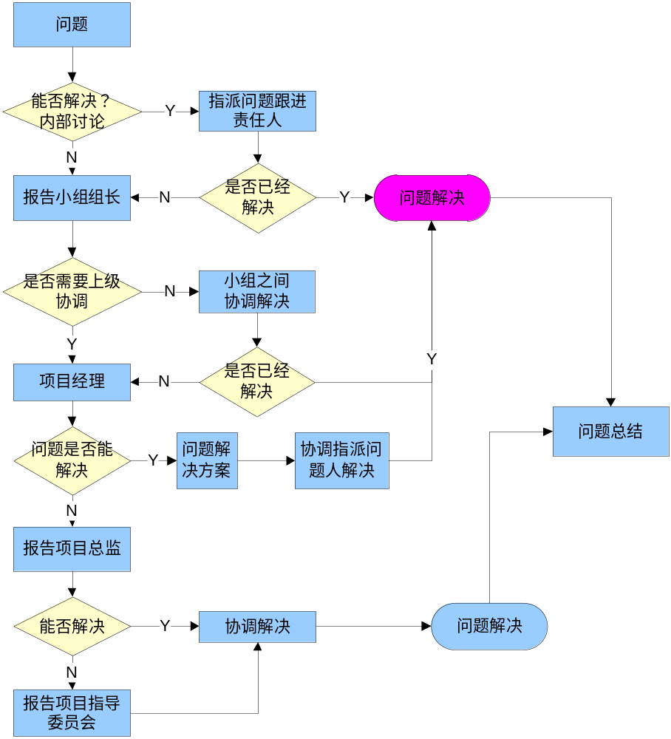
处理类型 |  | 处理描述 | 负责人 | 输出结果 | 备注
问题受理 | 问题记录/传递 | 责任人在接到或者发现问题后，需要及时记录下问题信息，信息需要包括问题来源、问题类别、简单描述、相关人员及联系方式等；同时，问题需要在第一时间将问题跟踪表传递给小组组长确认；  小组组长对于所有发现的问题，以及解决过程进行记录，项目经理将定期检查各组长的执行情况； | 任务组组长 | 整合进问题跟踪表 | 项目团队的每任务组组长都是问题受理的责任人。接收或者发现问题的人员有责任跟踪问题处理的全过程，使问题最终得到关闭。
问题受理 | 问题处理人指派 | 小组组长在收到问题后，需要和问题提出人进行充分的沟通，了解问题的详细情况、影响程度等，判断如果可以协调解决的，然后指派问题相关的处理人处理。如果发现问题造成的影响比较重大，问题需要升级汇报，立即联系项目经理进行协调； | 任务组组长 | 整合进问题跟踪表 | 项目团队的每任务组组长都是问题受理的责任人。接收或者发现问题的人员有责任跟踪问题处理的全过程，使问题最终得到关闭。
问题处理 | 确定处理方案 | 问题处理责任人在收到问题后需要马上分析问题信息，召开内部会议讨论处理方案，同时在最快时间内给客户（内部或外部）一个初步的回复，已表示我们已经在开始对问题的处理。在确定内部方案后，处理责任人需要把方案告知相关的人员，以获得相关干系人对方案的认可；  问题责任人输出相关方案之后，由小组组长协调召开评审会议，方案评审通过后相关开始方案的具体实施； | 问题处理责任人 | 问题处理方案 | 项目团队的每任务组组长都是问题受理的责任人。接收或者发现问题的人员有责任跟踪问题处理的全过程，使问题最终得到关闭。
问题处理 | 方案实施 | 在相关干系人认可问题处理方案后，处理责任人开始实施方案，方案实施完成后处理人需要把处理结果反馈给相关的问题干系人，如果处理结果还没有达到解决问题的要求，则需要重新审核、制定、实施问题处理方案，直到取得满意的处理结果； | 问题处理责任人 | 问题处理结果 | 项目团队的每任务组组长都是问题受理的责任人。接收或者发现问题的人员有责任跟踪问题处理的全过程，使问题最终得到关闭。
问题监控 | 问题管理表更新 | 小组组长在收到问题信息后需要根据情况把问题录入问题管理表，并定期在每周的QA MEETING和状态周报中进行更新。 | 任务组组长 | 问题跟进表 | 项目团队的每任务组组长都是问题受理的责任人。接收或者发现问题的人员有责任跟踪问题处理的全过程，使问题最终得到关闭。
问题监控 | 问题升级 | 小组组长在跟踪问题处理过程中，如果发现此问题演变已经超出了小组的处理能力，或者问题的影响已经不能由小组内部控制，则需要及时作出判断，把问题进行升级，协调项目经理一起对问题进行处理。  在问题升级处理过程中，如果项目经理也无法完成问题处理或者问题产生的影响进一步扩大，则需要协调项目总监把问题升级到更上一级； | 任务组组长 | 问题跟进表 | 项目团队的每任务组组长都是问题受理的责任人。接收或者发现问题的人员有责任跟踪问题处理的全过程，使问题最终得到关闭。
问题关闭 | 处理结果反馈 | 当问题的处理结果得到相关问题干系人认可后，问题处理人需要把问题处理结果以正式的形式反馈给所有相关干系人； | 问题处理责任人 | 问题跟进表 | 项目团队的每任务组组长都是问题受理的责任人。接收或者发现问题的人员有责任跟踪问题处理的全过程，使问题最终得到关闭。
问题关闭 | 处理结果反馈 | 小组主管在收到问题处理结果后可在项目问题管理表中关闭此问题，同时把此问题纳入已完成的问题处理表中； | 任务组组长 | 问题跟进表 | 项目团队的每任务组组长都是问题受理的责任人。接收或者发现问题的人员有责任跟踪问题处理的全过程，使问题最终得到关闭。
经验教训总结 |  | 问题关闭后，问题处理负责人需要及时总结问题处理的经验教训（形式不限，可以案例的形式）。总结完成后发送到项目组相关人员； | 问题处理人 | 经验教训总结文档 | 项目团队的每任务组组长都是问题受理的责任人。接收或者发现问题的人员有责任跟踪问题处理的全过程，使问题最终得到关闭。

项目风险管理
项目风险管理是项目管理工作的重要环节。对于各方面的风险必须要尽早识别，及时分析指派负责人，定期检查更新状态。

项目风险管理负责人
本项目风险管理的负责人员为：
- 项目风险管理总负责人：
- 项目技术风险管理总负责人

项目风险的识别和应对策略制定
项目风险的初始识别和应对策略制定：由项目经理在项目计划阶段组织项目主要管理和技术人员讨论形成；
各子项目风险识别和应对策略制定：由各子项目经理负责
项目周检查风险识别对策略制定：由项目经理在周检查中发现和识别
项目风险的阶段评估：由项目经理在每一项目阶段开始时进行

项目风险的跟踪和监控
- 日常跟踪和监控：上述风险管理负责人应在日常管理工作中进行风险的跟踪和监控，并及时更新风险状况；
- 周例会风险状况检查：项目管理办公室在项目周例会上对项目风险状况要进行检查；
- 阶段检查汇报会议风险状况检查：在项目阶段汇报（里程碑汇报）会议上，项目执行委员会将对项目大的风险状况进行跟踪和监控。

风险跟踪表
见附录。

项目质量管理
项目质量管理参见《系统项目-质量管理计划》和《系统项目-配置管理计划》。
《质量管理计划》主要描述QA的各项工作职责，审计工作标准以及执行时间。《质量管理计划》中列出了每一项关键里程碑评审、审计工作的时间点、负责人员以及邀请专家情况。
《配置管理计划》主要描述项目配置管理的工作规范以及配置检查计划和相关格式。
相关质量管理规范与CMMI规范体系相结合。相关规范规定存放于项目配置库的管理目录下。

附录一、项目主进度计划（主控点，EXCEL格式）

附录三、任务组周计划模板
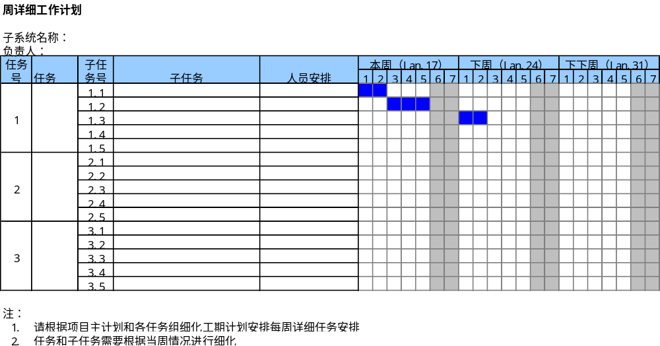

附录四、问题和风险跟踪表模板
